- 出现设备型号识别错误识别类型为CH549。是调试器识别ID错误，原因软件的环境搭建错误，调试器芯片设置错误。如果是以前的板子可能是CH32与板使用时间过长，硬件损坏。重新焊接WCH模块与连接串口的USB口。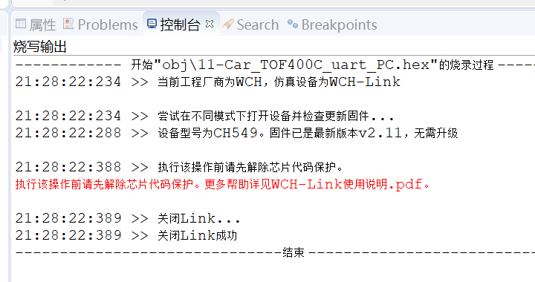
调试器芯片设置错误 点击倒三角打开下载配置
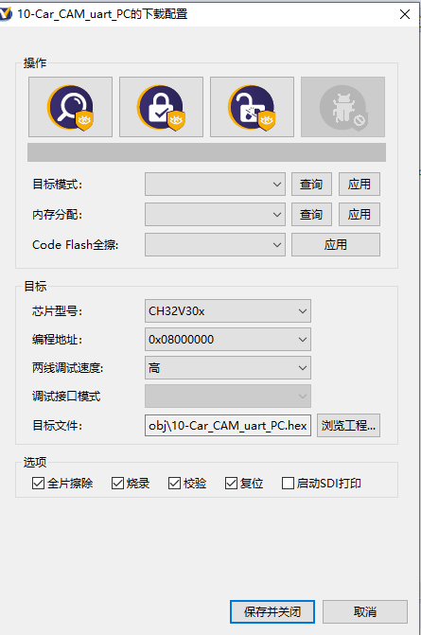
环境搭建
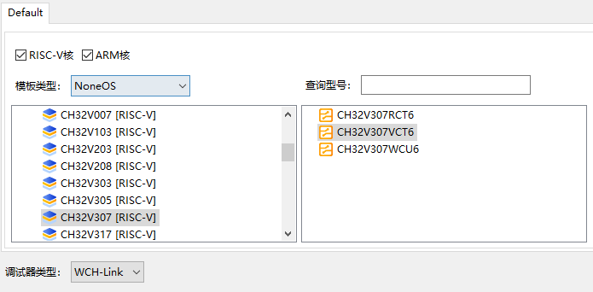代码修改：更改修改 USB 描述符在代码中显式定义 CH32V307 的 USBPID/VID 和产品标识
具体步骤上网自行学习
- 芯片代码保护点击倒三角打开下载配点击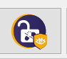显示之后重新烧入程序。
- 出现.o文件缺失点击进行编译。
- 路径错误点击项目属性查询路径，路径设置成项目路径。
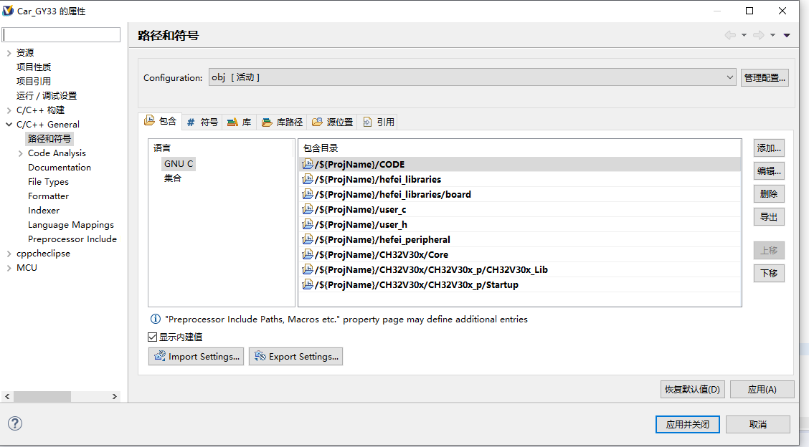

- 关于颜色识别模块Car_GY33例程说明颜色识别幅度较小或者较大，打开找到以下程序car_wsz28（）;car_wsy28（）；找到数字100或者如图255位置更改数字。
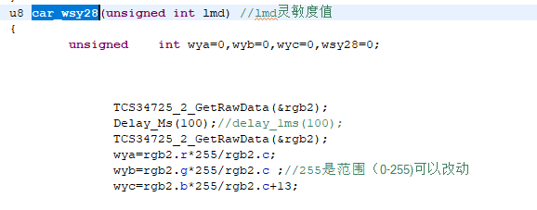
在函数内部使用 printf需要直接引用函数如图，不能使用其他字符进行中转，否则相当于引用函数的返回值。无法执行程序内容。
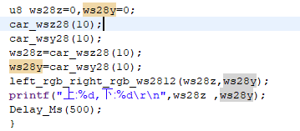
- 窗口关闭之后如何打开，点击窗口点击显示视图，选择关闭窗口类型。
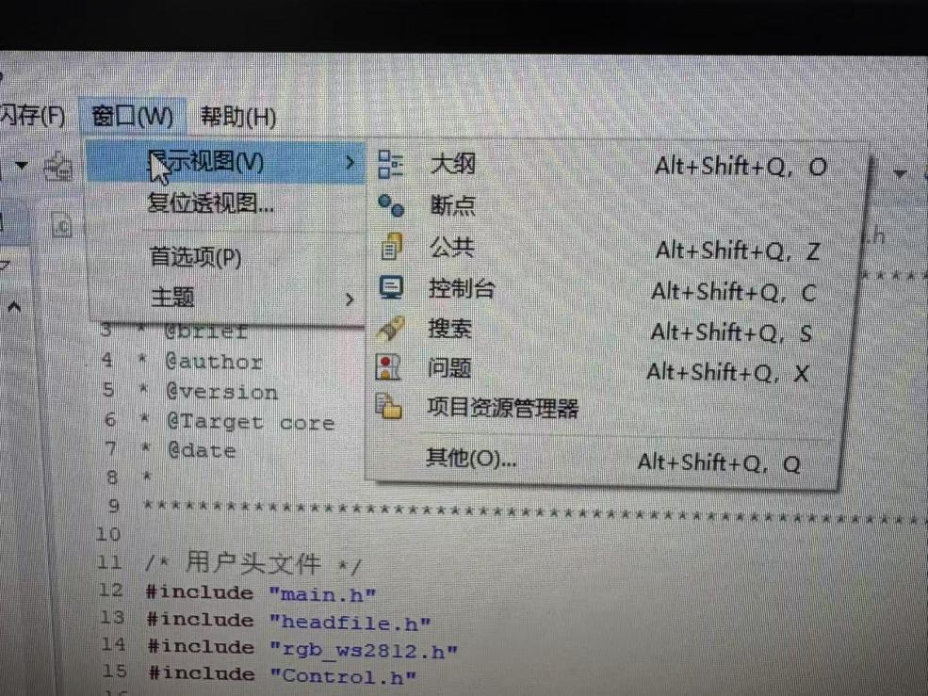
6.代表断点程序会在断点部分停止，需要双击将断点消除。

7.不能识别串口，下载驱动下载错误，不想重新下载软件，搜索WCHISPTool_Setup.exe - 南京沁恒微电子股份有限公司，下载WCHISPStudio。使用下载驱动，推荐第3章 CH32V307下载与调试 - Wahahahehehe - 博客园。可上网自行学习。如果有如图所示驱动可以直接点击安装。在LinkDW文件夹里。
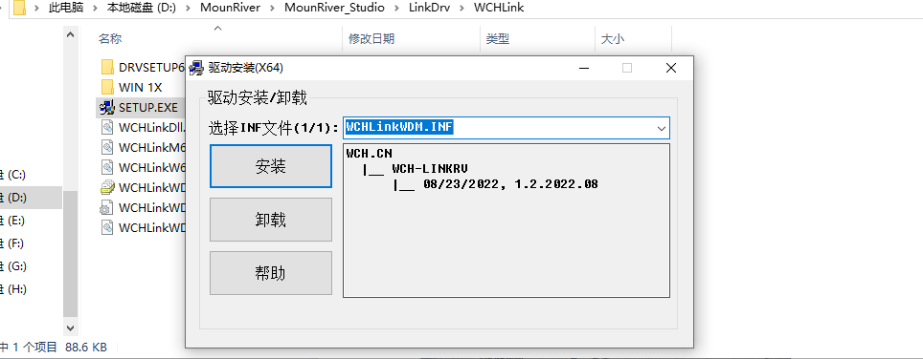
- 在删除工程时不要勾选如图选项，它代表将磁盘里的项目文件一起删除，但是环境进行了保留，相当于在原有路径编写工程，环境路径有可能出错。删除文件可以直接删除文件夹。
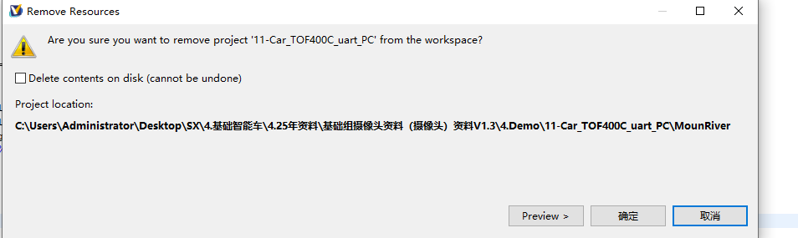
- 在打开压缩包时请不要将压缩包进行删除，在之后出现问题时，可以重新进行替换。在编写代码时请准备好备份文件，避免丢失。本公司不提供数据找回服务，只提供教学文件。
- 出现如图 make: No rule to make target 错误解决办法把编译obj文件夹的文件（除文件夹）全部删除，重新编译
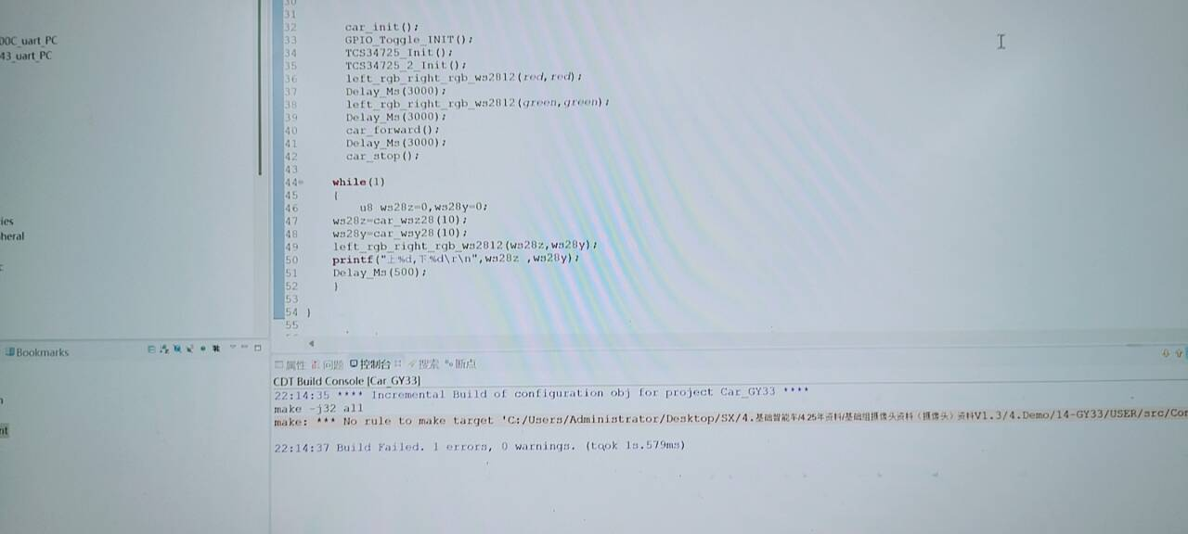
问题
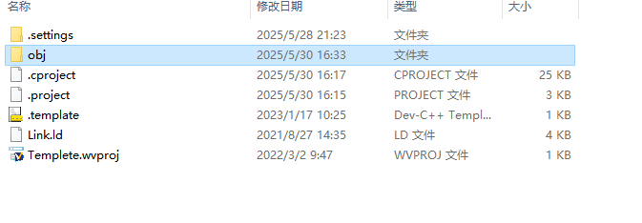
obj文件夹位置
11.如何将颜色模块调零位在例程gy33以下位置的：
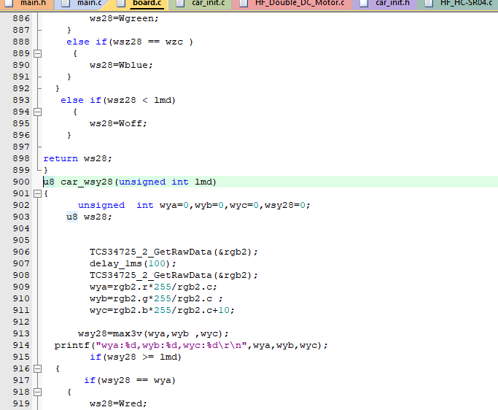
wya=rgb2.r*255/rgb2.c; //输出R值，255是范围可以更改，//lmd是设置的环境滤波
wyb=rgb2.g*255/rgb2.c ; //输出G值，255是范围可以更改，
wyc=rgb2.b*255/rgb2.c+10; //输出B值，255是范围可以更改，
//+10是进行串口调试中的RGB显示与色卡对应颜色不同，但是可以识别颜色的变化情况进行调零位。做法找到白纸将wya,wyb,wyc修改成一样
wsy28=max3v(wya,wyb ,wyc);//获得最大值
printf("wya:%d,wyb:%d,wyc:%d\r\n",wya,wyb,wyc);//可以进行串口调试,
12.OLED 屏幕问题在OLED 初始化中已经有了开启屏幕显示的函数了，不可以连续进行两次开启屏幕显示，如果有在主函数里注释 oled_display_on(); 函数，如果需要在主函数里选择开启屏幕显示时间请按以下图片进行注释80,81,82行，在主函数里添加 oled_display_on(); 开启屏幕显示
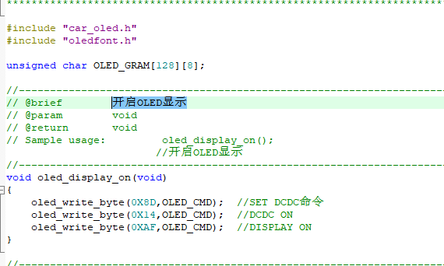
开启屏幕显示函数
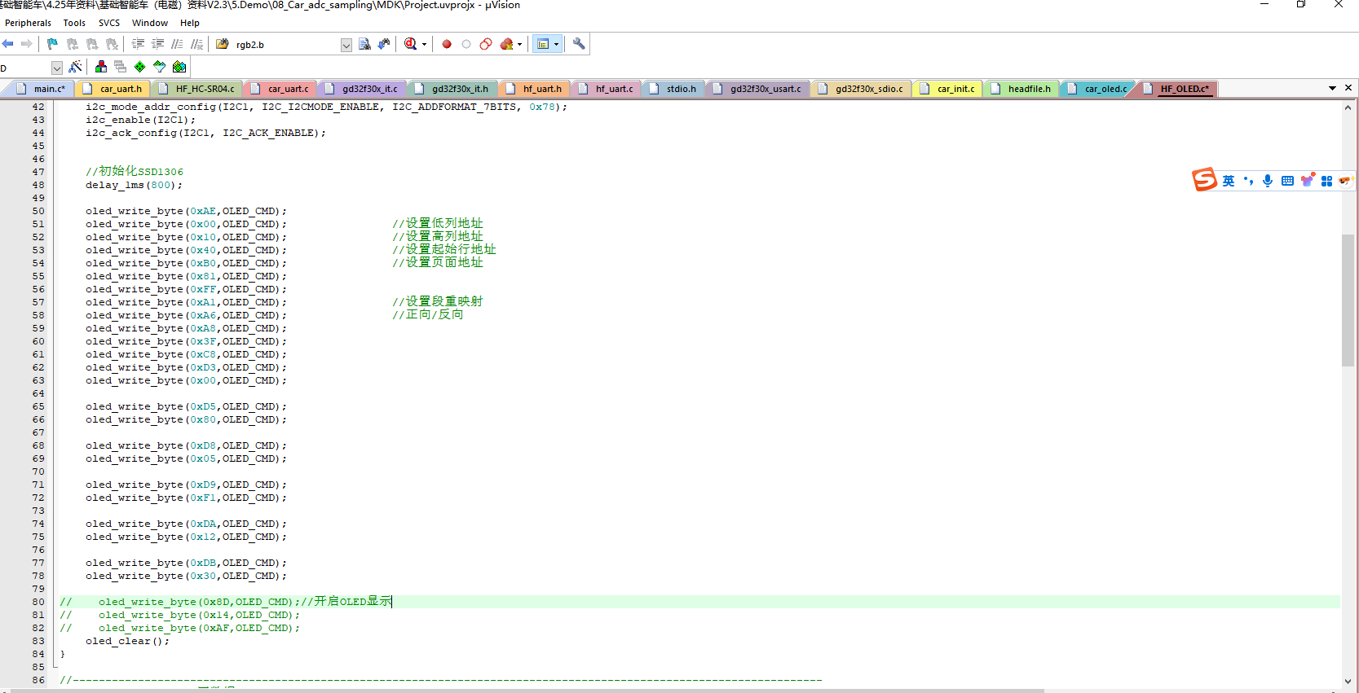
注释后的初始化函数

13.软件问题如何问AI
软件名+芯片+遇到的问题+中文回答
例如·问题：
MounRiver Studio在编译CH32V307时出现implicit declaration of function 'Set_image_twovalues '怎么解决,中文回答

AI回答：
‌隐式函数声明警告‌
在main.c第165行调用Set_image_twovalues()时，编译器未找到该函数的显式声明，导致自动生成隐式声明（默认返回int类型）57。解决方法是：在main.c文件开头或对应头文件中添加函数声明

自己尝试将Set_image_twovalues()移动到main函数前面

如果问题未解决可以继续询问:
原本问题+自己尝试的办法+现在遇到的问题。

注释：芯片名称一般可以省略，但是出现串口问题时不可以省略
- 现象出现代码没有问题，没有报错，但是车辆的主函数一定反应都没有，测试代码可以使用。使用串口打印，也没有反应的。
有可能有两个原因。原因1，main函数头文件出现警告，Options for Target → Output → 勾选"Browse Information"。第2种是编译器的设置问题，点击魔术师查看ARM Compler是否正确，如果正确点击Output文件，查看生成的HEX文件在哪里，比如下面图片是在output的Project文件内，下面的创立HEX文件选项要勾选Debug Information也要勾选
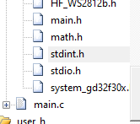
原因1：这些头文件出现了警告。
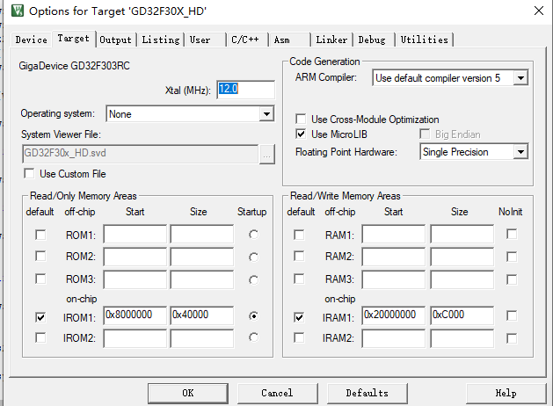
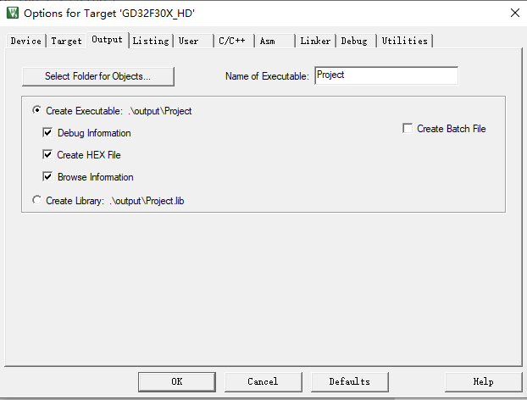
原因2，编译输出问题
原因3，一般不会，出现工程中选用的芯片型号或启动文件与硬件不符，可能导致程序无法进入主函数。需确认Options for Target → Device中的型号与实际一致
原因4，是因为有人动了头文件代码一般是在demo文件——自己的代码——code文件，最快到方法是保存自己写的代码部分，将GY33的code文件复制到自己的code文件然后重新添加自己写的部分。‌

